

КЕМЕРОВСКАЯ ОБЛАСТЬ - КУЗБАСС

**Администрация Беловского городского округа**

# ПОСТАНОВЛЕНИЕ

_________________ _________________

О внесении изменений в постановление Администрации

Беловского городского округа от 02 апреля 2013 года № 69-п

В соответствии с Федеральным законом от 28 декабря 2009 года № 381-ФЗ «Об основах государственного регулирования торговой деятельности в Российской Федерации», постановлением Коллегии Администрации Кемеровской области от 30 ноября 2010 года № 530 «Об установлении порядка разработки и утверждения органом местного самоуправления, определенным в соответствии с уставом муниципального образования, схемы размещения нестационарных торговых объектов», постановлением Администрации Беловского городского округа от 7 ноября 2024 года № 5599-п «О создании рабочей группы по рассмотрению вопросов, связанных с разработкой, изменениями и дополнениями схемы размещения нестационарных торговых объектов Беловского городского округа, а также об утверждении Порядка внесения изменений и дополнений в схему размещения нестационарных торговых объектов, и Порядка разработки и установления компенсационных мест для размещения нестационарных торговых объектов» Администрация Беловского городского округа

ПОСТАНОВЛЯЕТ:

1. Внести изменения в [схему](consultantplus://offline/ref=5706385606EADE61092B8BAF843506BDE0C65A4AB6686687D58056DB10E21ABC2E62521E5F9B3B21C5D50Ee0g6J) размещения нестационарных торговых объектов на территории Беловского городского округа, утвержденную постановлением Администрации Беловского городского округа от 02 апреля 2013 года № 69-п «Об утверждении схемы размещения нестационарных торговых объектов на территории Беловского городского округа»:

1.1. Строку 121 раздела 1 «На базе существующих нестационарных торговых объектов» схемы размещения нестационарных торговых объектов на земельных участках, находящихся в государственной или муниципальной собственности, на территории Беловского городского округа, изложить в следующей редакции:

«

|  |  |  |  |  |  |  |  |  |
| --- | --- | --- | --- | --- | --- | --- | --- | --- |
| 121. | Российская Федерация, Кемеровская область – Кузбасс, Беловский городской округ, г.Белово, пгт.Инской, ул.Ильича, 28, в 10 метрах от школы №12 | Павильон | 18 | 18 | Услуга общественного питания | Закусочная | 5 лет | Субъект малого предпринимательства |

».

1.2. Строку 225 раздела 2 «На новых, перспективных участках» схемы размещения нестационарных торговых объектов на земельных участках, находящихся в государственной или муниципальной собственности, на территории Беловского городского округа, изложить в следующей редакции:

«

|  |  |  |  |  |  |  |  |  |
| --- | --- | --- | --- | --- | --- | --- | --- | --- |
| 225 | Российская Федерация, Кемеровская область – Кузбасс, Беловский городской округ, г.Белово, ул.Маркса, район гаражей | Павильон | 113 | 113 | Розничная торговля | Универсальная | 5 лет | Субъект малого предпринимательства |

».

1.3. Строку 1 раздела 1 «На базе существующих нестационарных торговых объектов» схемы размещения нестационарных торговых объектов на земельных участках, находящихся в государственной или муниципальной собственности, на территории Беловского городского округа, изложить в следующей редакции:

«

|  |  |  |  |  |  |  |  |  |
| --- | --- | --- | --- | --- | --- | --- | --- | --- |
| 1. | Российская Федерация, Кемеровская область – Кузбасс, Беловский городской округ, г.Белово, микрорайон 3-й, район дома №13 | Павильон | 30 | 30 | Розничная торговля | Универсальная | 5 лет | Субъект малого предпринимательства |

».

1.4. Строку 1 раздела 2 «На новых, перспективных участках» схемы размещения нестационарных торговых объектов на земельных участках, находящихся в государственной или муниципальной собственности, на территории Беловского городского округа, изложить в следующей редакции:

«

|  |  |  |  |  |  |  |  |  |
| --- | --- | --- | --- | --- | --- | --- | --- | --- |
| 270. | Российская Федерация, Кемеровская область – Кузбасс, Беловский городской округ, пгт.Бачатский, ул.Шевцовой, в 20 метрах западнее дома №59 | Павильон | 45 | 30 | Услуга общественного питания | Закусочная | 5 лет | Субъект малого предпринимательства |

».

1.5. Схему размещения нестационарных торговых объектов на земельных участках, находящихся в государственной или муниципальной собственности, на

территории Беловского городского округа, раздел 2 «На новых перспективных участках» дополнить строками 330-331 следующего содержания:

«

|  |  |  |  |  |  |  |  |  |
| --- | --- | --- | --- | --- | --- | --- | --- | --- |
| 330. | Российская Федерация, Кемеровская область – Кузбасс, Беловский городской округ, г.Белово, на юг от ЗУ 42:21:0101001:229 по ул.Ленина | Павильон | 70 | 70 | Розничная торговля | Цветочный салон | 5 лет | Субъект малого предпринимательства |
| 331. | Российская Федерация, Кемеровская область – Кузбасс, Беловский городской округ,пгт.Инской, ул.Ильича,23 | Павильон | 72 | 80 | Специализированный автосервис | Непродовольственные товары | 5 лет | Субъект малого предпринимательства |

».

1.6. Графический [раздел](consultantplus://offline/ref=73E2BCAAD87179A815A74CC5009D87AF90680BF21896710415C34CDE240DACCDB42933FFB52A79DFD42E43j8X6J) схемы размещения нестационарных торговых объектов дополнить ситуационными планами с нанесением мест размещения нестационарных торговых объектов:

1.6.1. Приложение 1 соответствует строке 121 схемы.

1.6.2. Приложение 2 соответствует строке 225 схемы.

1.6.3. Приложение 3 соответствует строке 1 схемы.

1.6.4. Приложение 4 соответствует строке 270 схемы.

1.6.5. Приложение 5 соответствует строке 330 схемы.

1.6.6. Приложение 6 соответствует строке 331 схемы.

2. Управлению по работе со средствами массовой информации (Косвинцева Е.В.), отделу информационных технологий (Александрова С.А.) обеспечить размещение настоящего постановления в средствах массовой информации и на официальном сайте Администрации Беловского городского округа в информационно-телекоммуникационной сети «Интернет».

3. Настоящее постановление вступает в силу после официального опубликования.

4. Контроль за исполнением настоящего постановления возложить на заместителя Главы Беловского городского округа по промышленности, развитию потребительского рынка и услуг А.В. Колесника.

Глава Беловского

городского округа С.И. Алексеев

Приложение 1

к постановлению Администрации Беловского городского округа

от _________ № __________

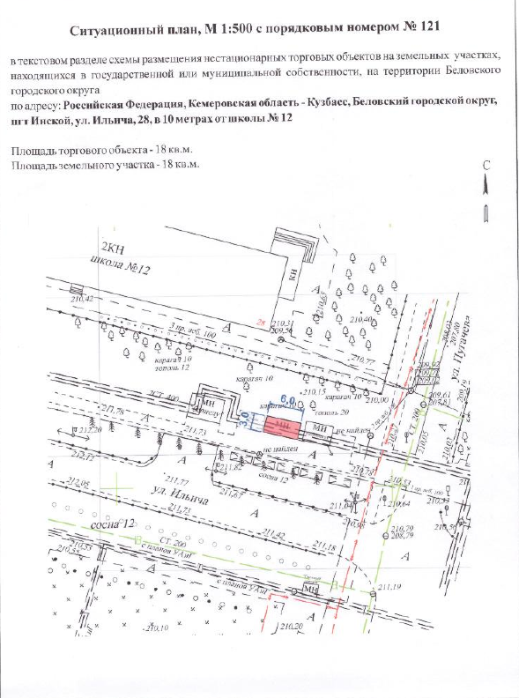

Приложение 2

к постановлению Администрации Беловского городского округа

от _________ № __________

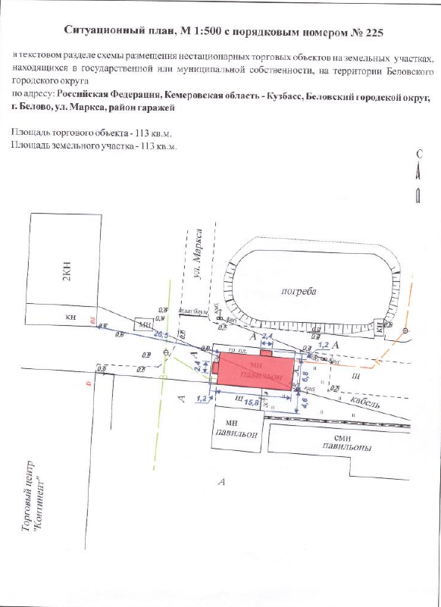

Приложение 3

к постановлению Администрации Беловского городского округа

от _________ № __________

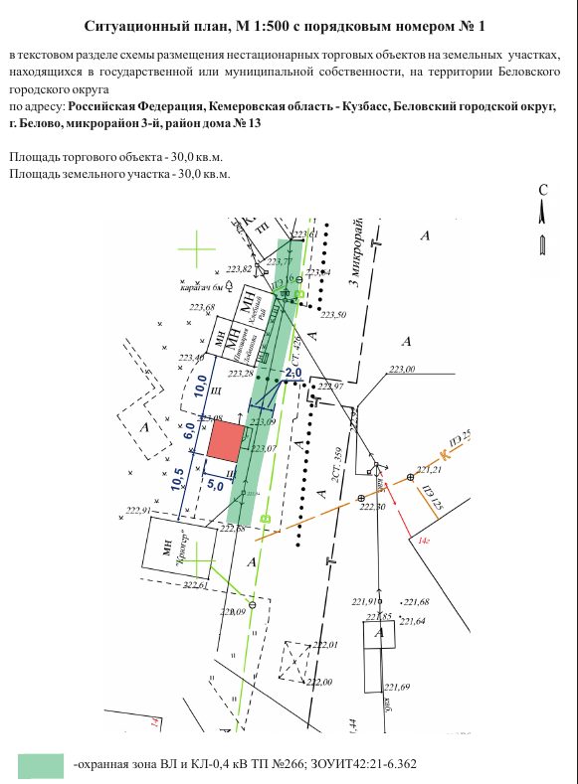

Приложение 4

к постановлению Администрации Беловского городского округа

от _________ № __________

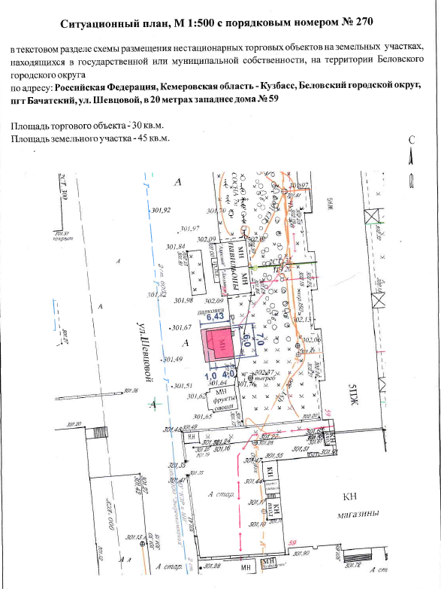

Приложение 5

к постановлению Администрации Беловского городского округа

от _________ № __________

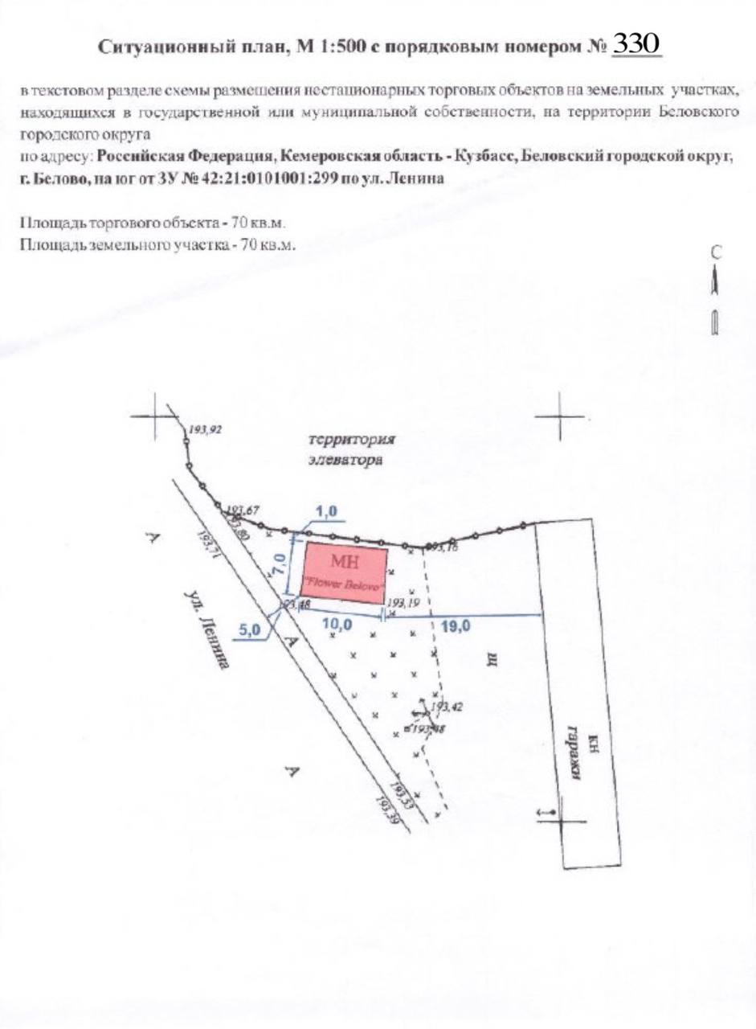

Приложение 6

к постановлению Администрации Беловского городского округа

от _________ № __________

